

**PHẦN MỀM KẾ TOÁN EASYBOOKS**

**HƯỚNG DẪN KHAI BÁO**

**DANH MỤC VẬT TƯ HÀNG HÓA**

Web version| Thông tư 88 | 2022

**MỤC LỤC**

**Bước 1: Truy cập vào Danh mục Vật tư hàng hóa** **2**

**Bước 2: Thêm mới thông tin Vật tư hàng hóa** **3**

**Bước 3: Khai báo thông tin Vật tư hàng hóa** **3**

**Bước 4: Khai báo “Chiết khấu bán hàng”** **5**

**Bước 5: Khai báo “Đơn giá mua”** **6**

**Bước 6: Khai báo “Đơn giá bán”** **7**

**Bước 7: Khai báo “Đơn vị tính chuyển đổi”** **8**

**Bước 8: Lưu hoặc Lưu thêm dữ liệu** **9**

**Xem thêm video hướng dẫn chi tiết tại đây** **9**

# 

# Bước 1: Truy cập vào Danh mục Vật tư hàng hóa

Trên menu chức năng anh/chị chọn **Danh mục** và chọn danh mục **Vật tư hàng hóa.**

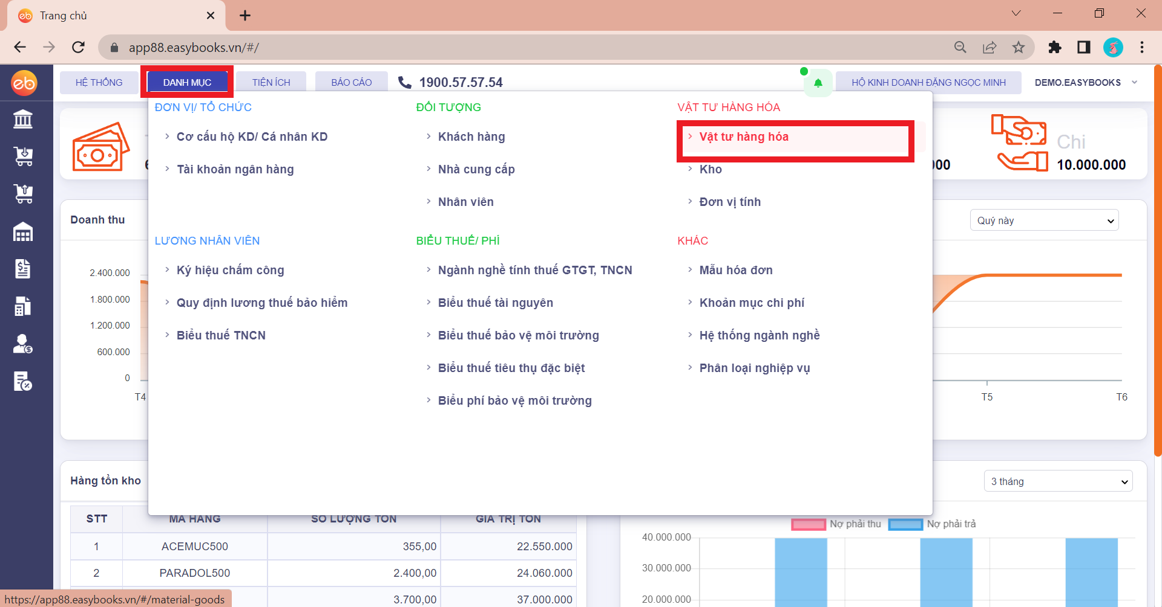

# Bước 2: Thêm mới thông tin Vật tư hàng hóa

Ấn **Thêm** để khai báo thông tin Vật tư hàng hóa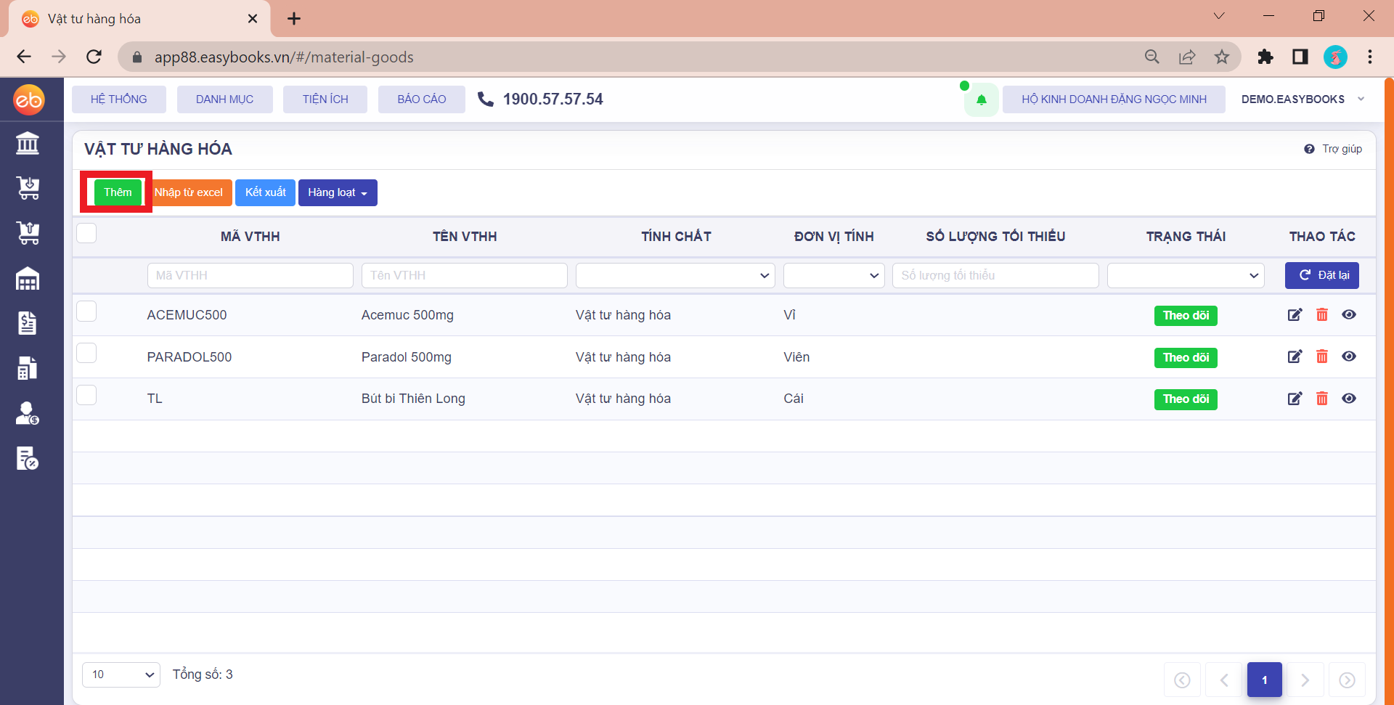

# Bước 3: Khai báo thông tin Vật tư hàng hóa

Trên màn nhập danh mục Vật tư hàng hóa, anh/chị khai báo các trường thông tin về Vật tư hàng hóa ở Tab “**Thông tin VTHH**” như:

* Mã Vật tư hàng hóa,
* Tính chất VTHH
* Đơn vị tính - dùng đơn vị tính chính của VTHH
* Ngành nghề tính thuế GTGT, TNCN - Phần mềm sẽ hỗ trợ tính tự động khi lập chứng từ bán hàng và kê khai thuế
* Kho - Kho để sắp xếp VTHH

***Ví dụ:***

Hình ảnh dưới đây thể hiện thêm mới mã **PANADOL500**, tên VTHH là **Panadol 500mg**.

Tính chất là “**Vật tư hàng hóa**”

Đơn vị tính: **Viên**

Ngành nghề tính thuế GTGT, TNCN: **1.01 Hoạt động bán buôn, bán lẻ các loại hàng hóa (trừ hàng hóa đại lý bán đúng giá hưởng hoa hồng).**

***Lưu ý:***

Nên đặt một kho mặc định cho vật tư hàng hóa, sau đó nhập - Xuất kho đều từ một kho thì công tác quản lý kho và báo cáo sẽ dễ dàng, thuận tiện hơn.

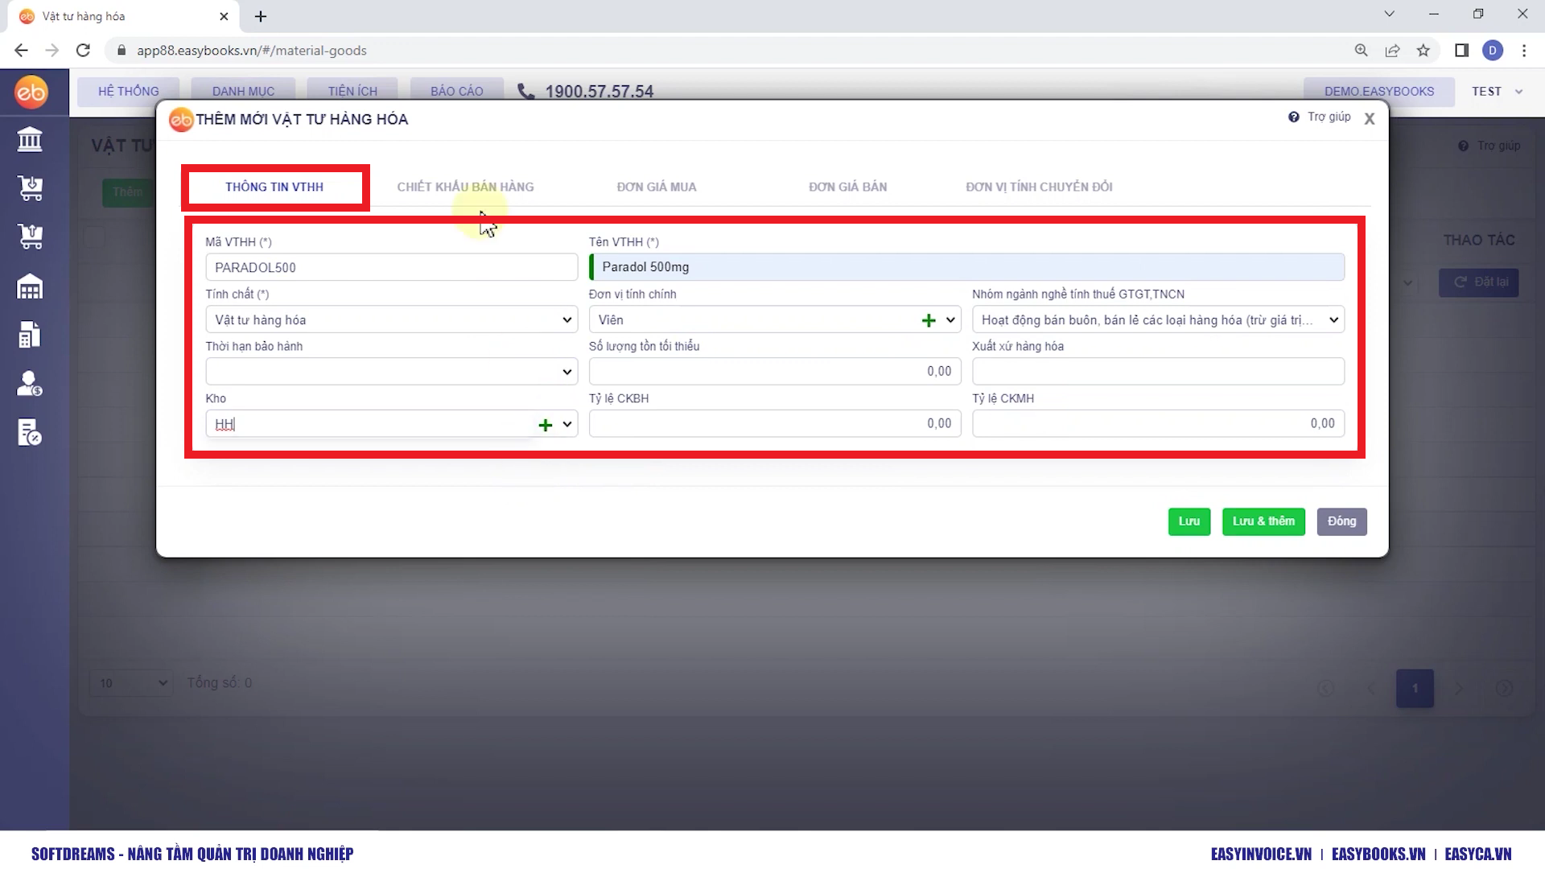

# Bước 4: Khai báo “Chiết khấu bán hàng”

Ở tab “**Chiết khấu bán hàng**” cho phép anh chị nhập chương trình chiết khấu nếu có.

***Lưu ý:***

Loại chiết khấu là % thì nhập tỷ lệ %, loại chiết khấu là số tiền thì nhập số tiền.

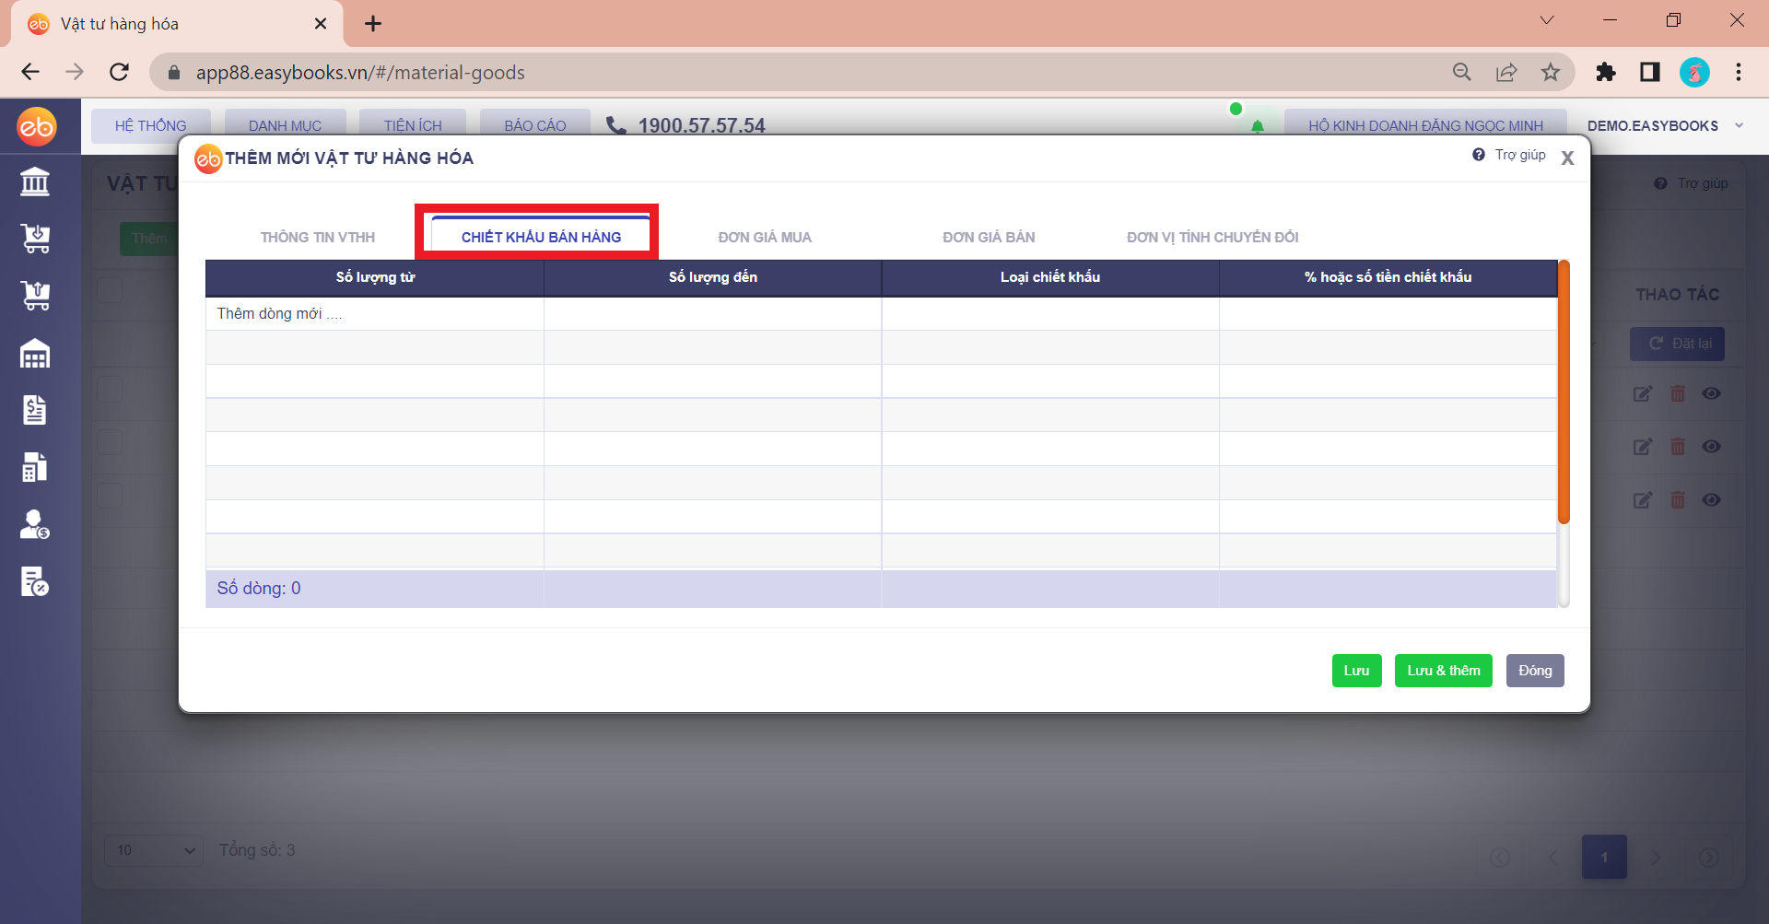

# Bước 5: Khai báo “Đơn giá mua”

Ở Tab “**Đơn giá mua**” cho phép nhập đơn giá mua hàng. Khi nhập chứng từ mua hàng, đơn giá này sẽ được lấy tự động vào chứng từ.

***Ví dụ:***

Sản phẩm Panadol 500mg có đơn giá mua là 3,200đ

***Lưu ý:***

Chỉ nên thiết lập đơn giá mua khi VTHH có giá ổn định không thay đổi

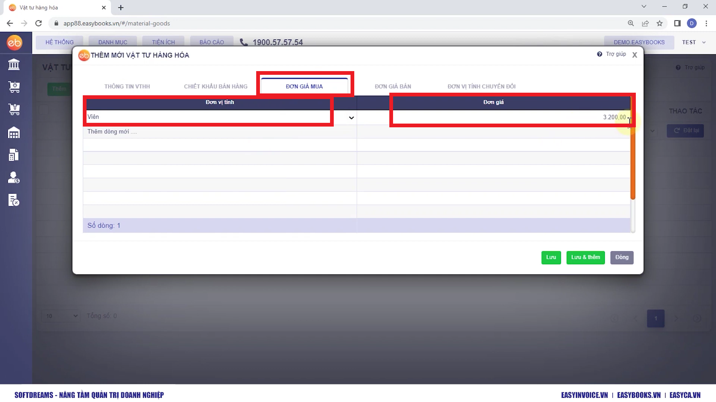

# Bước 6: Khai báo “Đơn giá bán”

Ở Tab **Đơn giá bán** cho phép nhập đơn giá bán hàng, Khi lập chứng từ bán hàng thì đơn giá này sẽ được lấy tự động vào chứng từ.

***Lưu ý:***

Chỉ nên thiết lập đơn giá mua khi VTHH có giá ổn định không thay đổi

***Ví dụ:***

Sản phẩm Panadol 500mg có đơn giá bán là 3,500đ

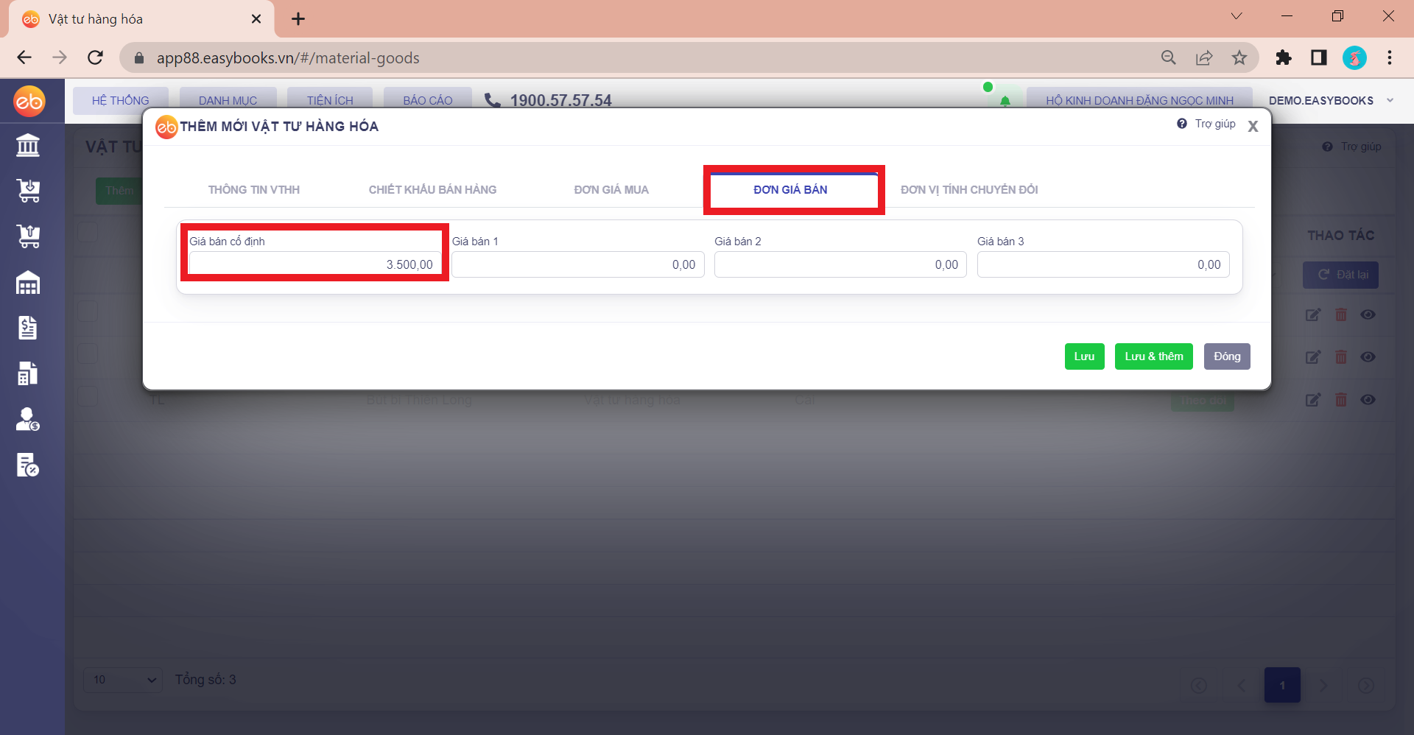

# Bước 7: Khai báo “Đơn vị tính chuyển đổi”

Ở Tab “**Đơn vị tính chuyển đổi**” cho phép đổi đơn vị tính của Vật tư hàng hóa khi VTHH có nhiều đơn vị tính. Anh/chị chọn Đơn vị tính chuyển đổi/ Tỷ lệ chuyển đổi/ Phép tính theo quy định chuyển đổi của VTHH

***Ví dụ:***

Sản phẩm Paradol 500 mg có 2 đơn vị tính là viên, vỉ và hộp. Trong đó, 1 Vỉ = 10 viên, 1 hộp = 100 viên. Anh chị có thể nhập như hình ảnh.

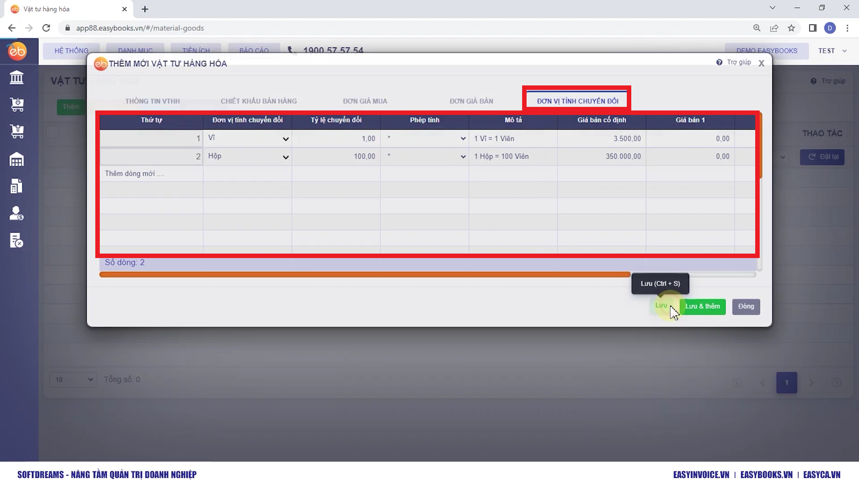

# Bước 8: Lưu hoặc Lưu thêm dữ liệu

Sau khi hoàn tất khai báo, Nhấn “**Lưu**” để lưu lại dữ liệu đã khai báo, hoặc **Lưu và thêm** các VTHH khác

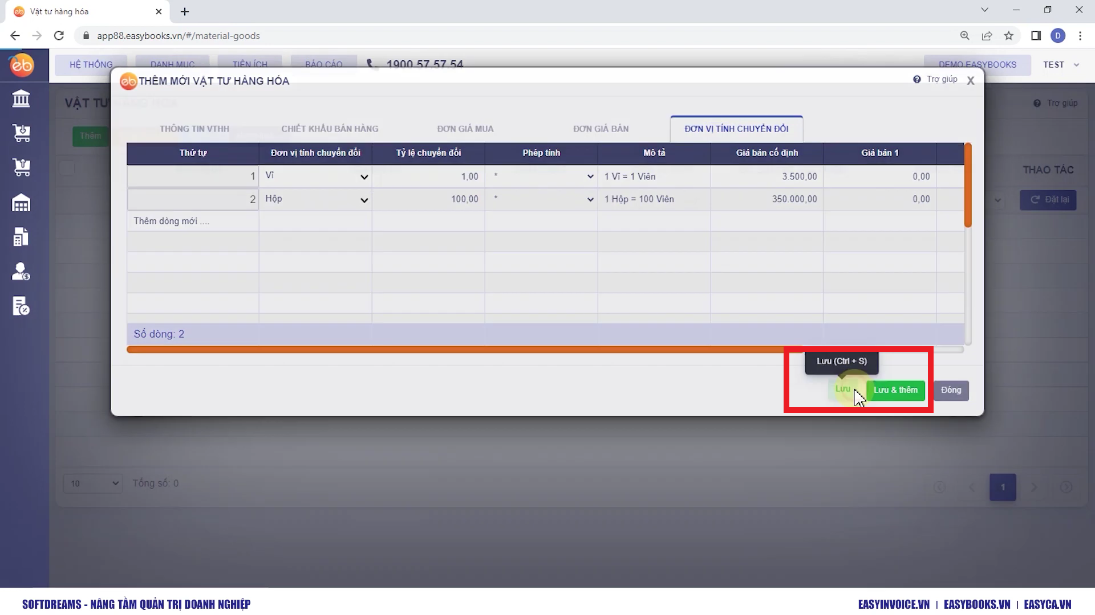

# Xem thêm video hướng dẫn chi tiết [tại đây](https://www.youtube.com/watch?v=oCBeNrerZsE)